Chloe in Wonderland
Ver. 4.08

2026.2

启语：

Dear Chloe,

你面前有一杯被施了魔法的药水，它将带你进入一个奇妙的仙境世界。

准备好了，就喝下它吧。

让我们启程出发。

第一章 空之轨迹

醒醒……醒醒……你没事吧？

你醒了，躺在床上，眼前是一个小木屋，有个壁炉烤着火，发出滋滋的声音。

“我叫Alex，你已经在这里昏睡了一整天了”

“为什么我会在这里？”你问道。

我也不知道，让我们看看怎么出去吧。

这时候你才发现，木屋的门被锁了。锁上有个四位密码：

___ ___ ___ ___

（此处请输入4位密码，正确密码为5564，输入其他代码提示错误）

你搜寻四周，只有一把口琴，它吹起来是这样的……
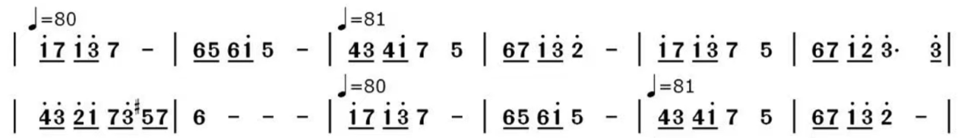

｜17 13 7 5｜6_ 61 _ | 4_ 41 7 5 | 67 3 2 |

第二章 谁是骑士？

木门打开了，世界豁然开朗。

你和Alex身处一个山谷之中。眼前的景象美极了。天蓝的像宝石一样，绿色的草甸延绵不绝，远处有几头牛低头吃草。

“我们该往哪走？”Alex问。

你环顾四周，只有一条泥土路，通向一棵大树。

“好像只能走这条吧。”你说。

走到大树底下，你面前站着 7 位守卫，姿态各异。每个守卫上面都有一行小字：

A： “黄金不在 C 的身后。”
B： “黄金在 E 或 F 的身后。”
C： “A 刚才说的是真话。”
D： “黄金在我的身后。”
E： “B 说的是谎话。”
F： “黄金不在 A 的身后，也不在 D 的身后。”
G： “C 是一个无赖。”
“我觉得其中只有一个是真正的骑士，其他都是伪装成骑士的无赖。”Alex说道。

你：___________

（此处请选择A-G中一个武士，正确答案为G。输入其他答案提示“错误“）

第三章 码农天堂

你转动了G，背后果然出现了一枚黄金硬币和一个新年利是。

“哈哈，还是你聪明。”Alex由衷赞佩。

你拾起硬币，骑士面前的石板突然缓缓抬升。

哈，是一台电脑。

你打开电脑，里面忽的出现了一个小人。

“Hi，我是这里的主管”，小人说，“我管理这里所有的码农”

“码农？”你问道。

“是的，码农”自称主管的人说道，“今天是我的生日，我想让这些码农给我做一个生日礼物”

“哈～我也是”你回答道。

“不过，我遇到了点小小的技术问题，你帮我看一下。”主管突然话锋一转，开始命令起你来了。

你凑近看，原来小人的工作流程出了问题。

“这个简单，我来调整一下！”你说。

（此处画面切出，转成一个电子游戏（另外制作））

第四章 砖头

“果然是coding小达人，佩服～佩服～”Alex不知道什么时候已经站在你后面。

“诺，这是你要的东西”，主管说着，扔给了你一个砖头。

“我要的东西？”你一边说，一边结果那个砖头。

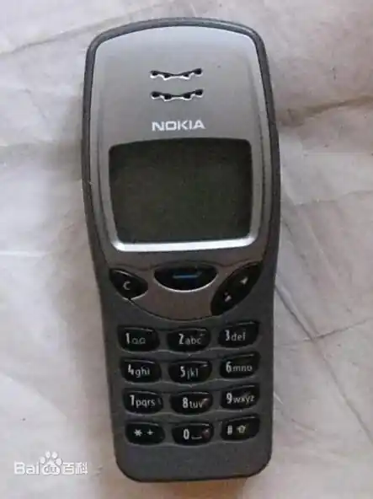

“Errrrr……确实是老古董了。”你一边吐槽，一边翻看这部手机。背面刻着LOVE四个单词。

你摆弄了一下，屏幕亮起。

“请输入四位密码，按井号结束。”

“看！它还可以拨长途”Alex说道，“我看手机里有一个长途国家编号列表。”

果然，顺着Alex的指示，不解锁手机的情况下，你依然可以看到长途漫游电话的区号。

美国 USA +872
日本 JPN +576
中国 CHN +246
香港 HKG +454

“啊，原来如此！”你快速按下了开机密码……

（此处需要输入四位数字。正确答案为5683）

第五章 尾行

手机解锁了，只有一条未接来电。

你打过去，电话通了。

“别……别追我！”电话那头是个女生，一边大喘气，一般叫道。

怎么回事？ 你看到远处有一个女生身影，你追上去想看个究竟……

（此处画面切出，转成一个电子游戏（另外制作））

第六章 双剑合璧

“叮～” 逃跑女生的脚下，掉下了一个银色的挂饰。

你走上前去，拾了起来。

这样……那样……哦～我明白了！

（此处画面切出，转成一个电子游戏（另外制作））

第七章 借阅卡

随着两瓣心房合拢，叮的一声，天上飘落了一张卡片。

你捡了起来，原来是一张借阅卡。

借阅卡看上去有点年头了，有几个字泛黄不清。

年份： 200_
类别： 反差
主题词： 将军
名字： 我用 _ _ 报答爱

“这张借阅卡上写的什么？”Alex问你。

你心中若有所思。

（此处需要填写空格处，答案为 8， 所有）

第八章 莫奈的画

“18年前，你用‘所有’报答爱； 18年后，换我用‘余生’来回应你的‘所有’。 生日快乐，我的大作家。”Alex 转头对你说道。说完，他从口袋里抽出一张卡片递给你。

“这是最后一道谜题了。”

余 _ _ _

余生 _ _ _

“别看了，莫奈没说过这句话。”

（此处需要填写空格处，答案为 “余光是你“，”余生也是你“）

